PHÒNG GD & ĐT QUẬN LONG BIÊN  TRƯỜNG TIỂU HỌC GIA THƯỢNG  Họ và tên HS: …………………………………….  Lớp: 1A… | Thứ …..ngày…..tháng…..năm 2023  BÀI KIỂM TRA ĐỊNH KÌ HỌC KÌ II  Năm học 2022 - 2023  Môn Toán - Lớp 1

Điểm | Nhận xét của giáo viên  ………………………………………………..………….………………..………  …………………………………….………..………….………………..…………
I. PHẦN TRẮC NGHIỆM (3 điểm)
Khoanh vào chữ cái trước câu trả lời đúng
Câu 1 (0,5 điểm) Số 45 đọc là:
A. Bốn mươi lăm | B. Bốn mươi năm | C. Tư mươi lăm
Câu 2 (0,5 điểm) Chiều dài của chiếc bút (như hình dưới đây) là:
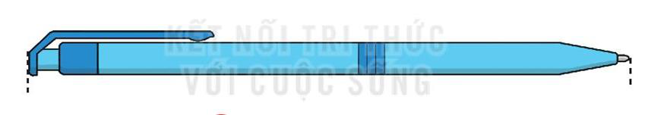
A. 14 | B. 15 | C. 16
Câu 3 (0,5 điểm) Số 16 là kết quả của phép tính nào?
A. 38 - 2 | B. 11 + 5 | C. 86 - 60
Câu 4 (0,5 điểm) Số gồm 3 đơn vị và 7 chục viết là:
A. 73 | B. 37 | C. 703
Câu 5 (0,5 điểm) Bố đi công tác 1 tuần lễ và 3 ngày. Hỏi bố đi công tác bao nhiêu ngày?
A. 4 ngày | B. 2 ngày | C. 10 ngày
Câu 6 (0,5 điểm) Điền dấu vào chỗ chấm của: 98 - 58 … 10 + 20 là:
A. > | B. < | C. =
II. PHẦN TỰ LUẬN (7 điểm)
Câu 1: Đặt tính rồi tính (2 điểm)(Mức 2)
32 + 17 | 64 - 13 | 5 + 52 | 98 – 18
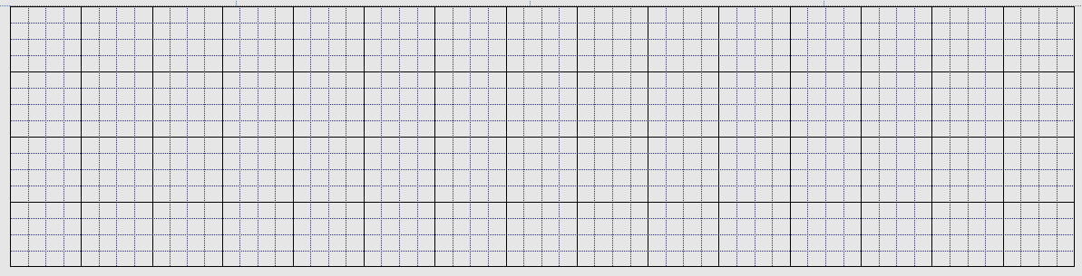
Câu 2: Cho các số: 43, 56, 36, 19, 30. (1 điểm) (Mức 2)

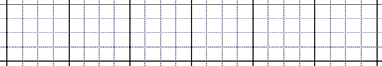

a. Viết các số theo thứ tự từ bé đến lớn:

b. Số lớn nhất là:
Câu 3: Nối đồng hồ với số chỉ giờ đúng (1 điểm) (Mức 1)
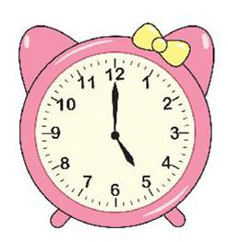 | 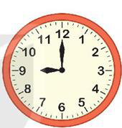 | 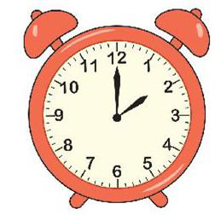 | 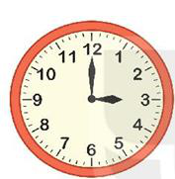
…….. giờ | …….. giờ | …….. giờ | …….. giờ
Câu 4: Vườn nhà bà có 46 cây vải và nhãn, trong đó có 3 chục cây vải. Hỏi vườn nhà bà có bao nhiêu cây nhãn? (1,5 điểm) (Mức 3)
Phép tính: 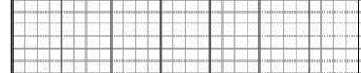
Trả lời: Vườn nhà bà có ….. cây nhãn.
Câu 5:
a) Số? (0.5 điểm) Mức 4
Trong bảng các số từ 1 đến 100, số lớn nhất có hai chữ số khác nhau là số:…………………………..
b) Ở hình vẽ bên có: (1 điểm)
- …….. hình tam giác  - …….. hình vuông | 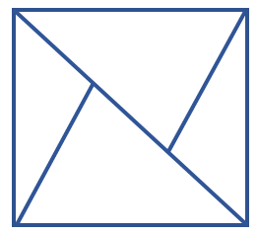

HƯỚNG DẪN CHẤM BÀI KIỂM TRA CUỐI HỌC KÌ II
NĂM HỌC 2022 - 2023
MÔN TOÁN - LỚP 1
- PHẦN TRẮC NGHIÊM ( 3 điểm)
Mỗi câu khoanh vào chữ cái trước đáp án đúng được 0.5 điểm
Câu 1: A (0.5 điểm)
Câu 2: B (0.5 điểm)
Câu 3: B (0.5 điểm)
Câu 4: A (0.5 điểm)
Câu 5: C (0.5 điểm)
Câu 6: C (0.5 điểm)
- PHẦN TỰ LUẬN ( 7 điểm)
Câu 1: ( 2 điểm) Mỗi phép tính đúng và đặt thẳng cột được 0.5 điểm
Câu 2: ( 1 điểm) Mỗi câu làm đúng được 0.5 điểm
Câu 3: (1 điểm) Mỗi câu làm đúng được 0.25 điểm
Câu 4: (1,5 điểm)
- Phép tính và đơn vị viết đúng (1 điểm)
- Đáp số đúng (0.5 điểm)
Câu 5: (1,5 điểm)
a) HS điền đúng số 98 được 0.5 điểm
b) 6 hình tam giác (0.5 điểm)
1 hình vuông (0,5 điểm)

